photogenic life
In kumamoto
2014.3.15-16
ヨシカネナオヤ撮影会
ご家族の「今」をオリジナル写真集にされませんか？

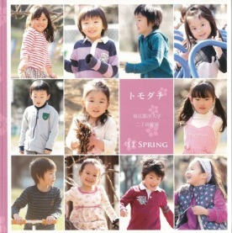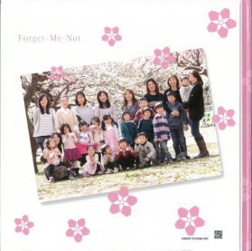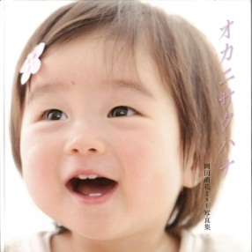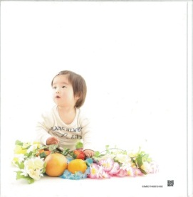
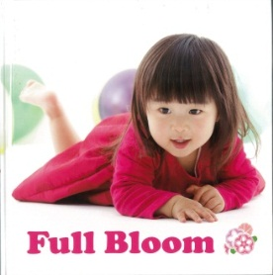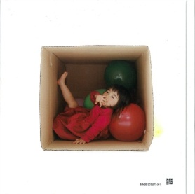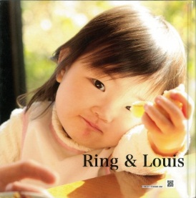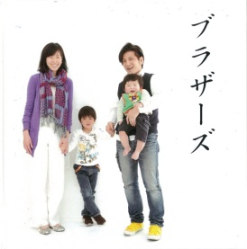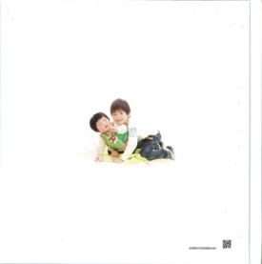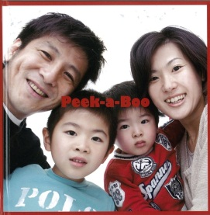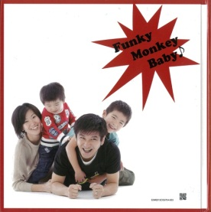

「かごまち保育舎ぴーかーぶー」に写真集サンプルがございます。

フォトジェニックライフ熊本２０１４開催！

『かごまち保育舎 ぴーかーぶー』とフォトジェニックライフのジョイント撮影イベントの開催日程が決定致しました。これまでも多くの子どもたちを撮り続けてきたプロカメラマン「ヨシカネナオヤ」のセンスと熱意で作る写真集は、子どもと過ごす御家族の「今」を、そのままの鮮度で閉じ込めたような写真集だと・・・前回、前々回の撮影会でも大好評です。 この機会に、出来合いのテンプレートで作る子供写真館とは全く違う、まさにオリジナルな写真集を手にしたときの感動を、是非味わっていただきたいと思っております。どうぞ、お気軽にお問い合わせください。

【開催日】２０１４年 ３月１５日、１６日 （要予約）

【時間】 １０：００～１７：００

【場所】 熊本市安政町１番６号 桑本ビル３階 （鶴屋横DAISO上の３階）
かごまち保育舎 ぴーかーぶー隣室

【料金】 写真集（中） ＋データセット ・・・２７,０００円
データのみ ・・・１３,０００円（定価 15,000円）

写真集同時増刷 ・・・ ７,５００円（増刷１冊につき）
※ 後日の増刷の場合は８,５００円＋１,０００円（送料）になります。

【予約・お問合せ】 ０９６－３２２－７０１１（かごまち保育舎ぴーかーぶー 桑本）

【吉兼直哉プロフィール】
出身：宮崎県
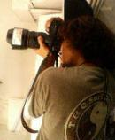
略歴： 宮崎西高校卒、慶應義塾大学英文科卒、LACC映画学科 中退 帰国後青山スタジオ勤務。フリーアシスタントを経て 2002年フリーカメラマンとして独立。 当初、グラビア、雑誌、映画のポスター、 DVDパッケージを中心に活動していたが、 現在はavexを中心にアーティスト、モデル、ダンス、 キッズ、ファッションなど多数撮影。 モデル体験イベント “ フォトジェニックライフ ” 主催。 有限会社デックエイト代表。

詳しくは、「ぴーかーぶー」ホームページをご覧下さい。
http://kagomachi-peek-a-boo.jimdo.com

